Как предоставить права РИС?
Для корректной работы заказчика в РИС необходимо установить в личном кабинете ЕИС Заказчика связь с РИС. Для этого необходимо зайти в личный кабинет заказчика под администратором организации с ролью «Заказчик». Зайти в разделе «Администрирование» в подраздел «Пользователи организации». Найти себя как пользователя, открыть меню и выбрать пункт «Права доступа пользователя»
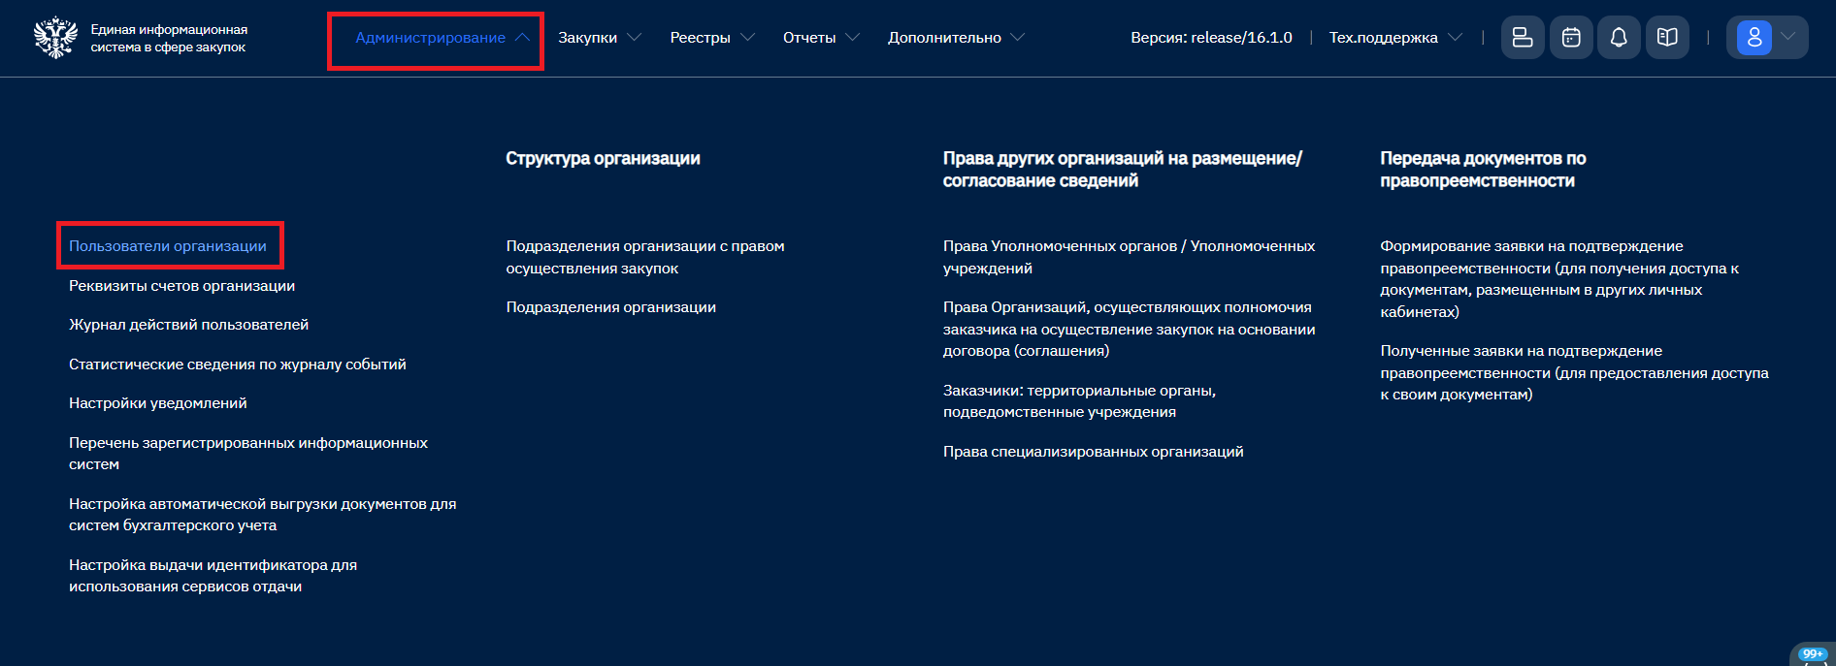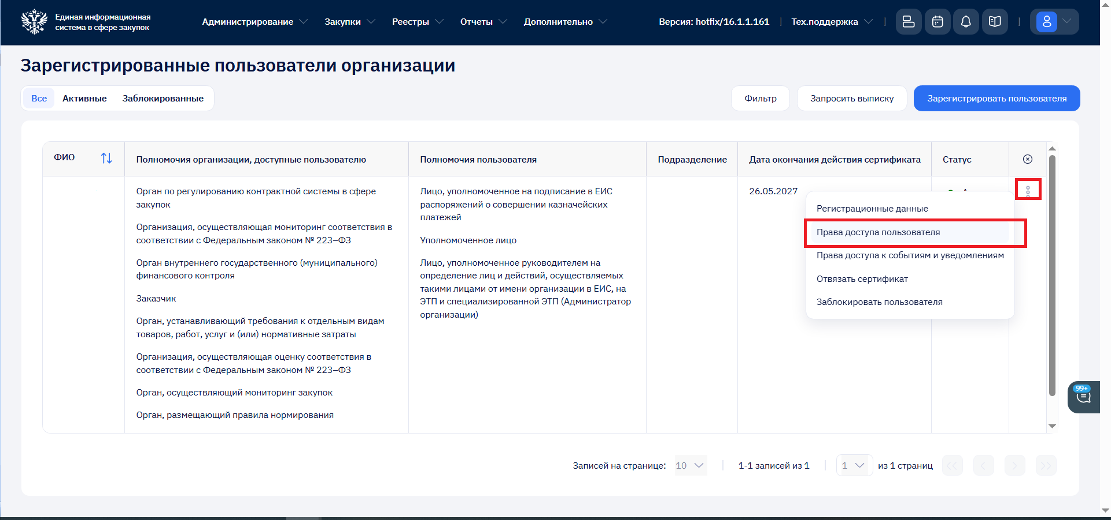
Далее в полномочиях организации необходимо выбрать «Заказчик»
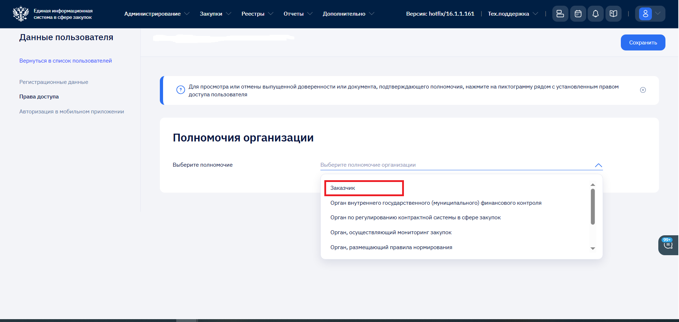

После выбора пункта меню откроется окно настроек «Права доступа». В нем необходимо найти раздел «Работа с зарегистрированными информационными системами» и выбрать все опции данного раздела
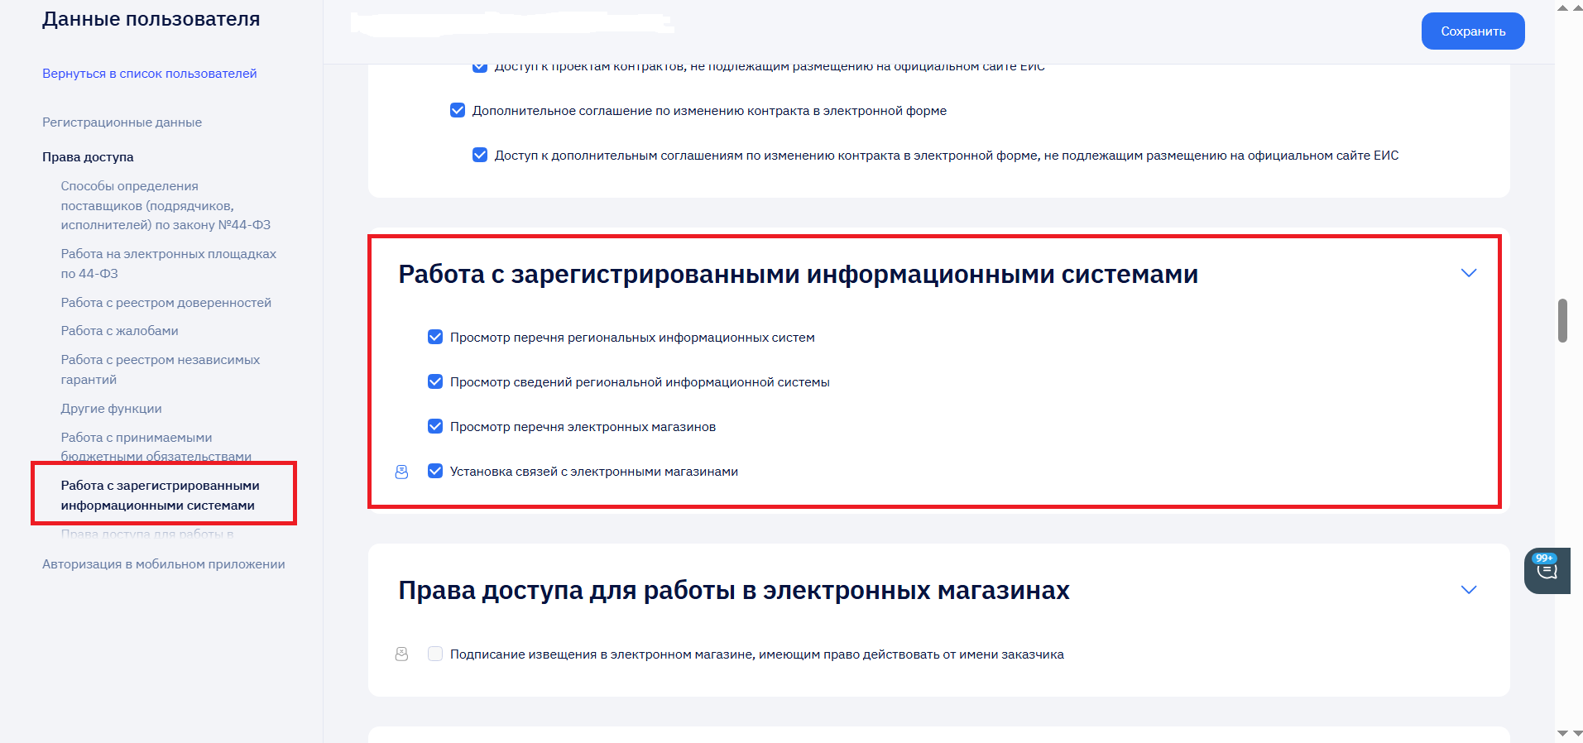
После выполнения вышеописанного действия необходимо выйти и заново войти в личный кабинет заказчика в ЕИС под пользователем с ролью «Заказчик» с назначенными полномочиями «Лицо, уполномоченное руководителем на определение лиц и действий, осуществляемых такими лицами от имени организации в ЕИС, на ЭТП и специализированной ЭТП (Администратор организации)». Успешным прохождением предыдущего этапа настройки будет появление в разделе «Администрирование» пункта «Перечень региональных информационных систем»
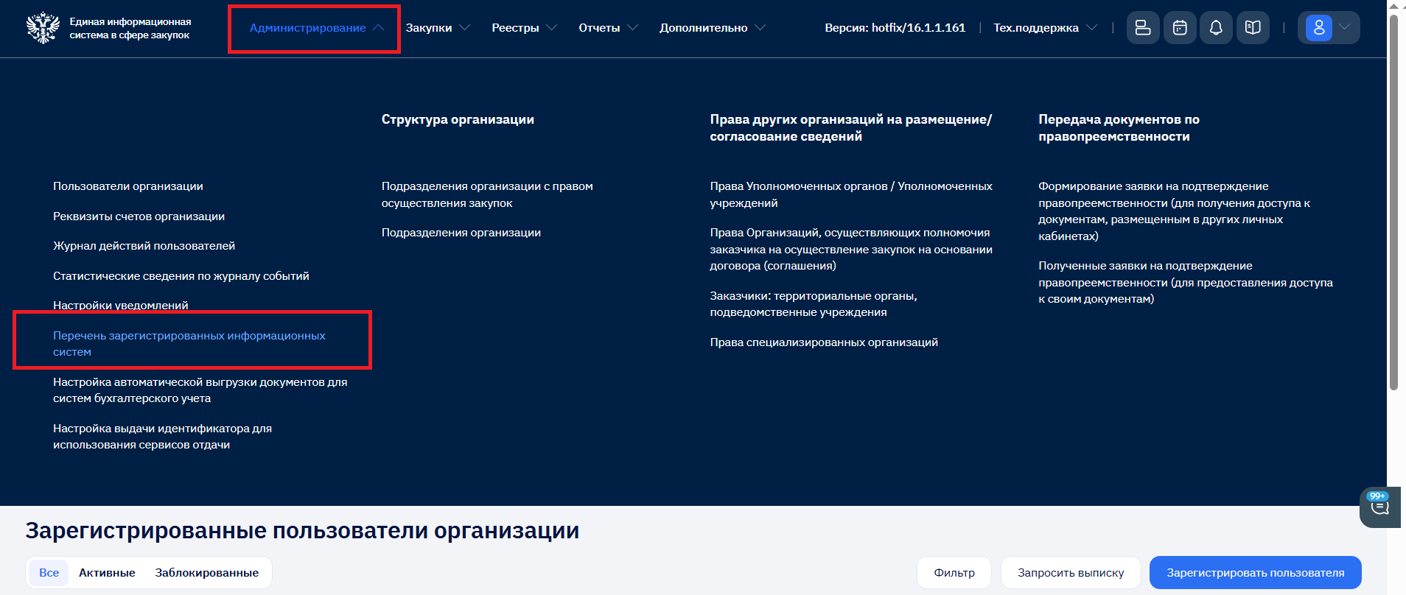

По клику на пункт меню «Перечень зарегистрированных информационных систем» откроется список с перечнем информационных систем. Необходимо выбрать Региональная информационная система в сфере закупок для обеспечения нужд Курской области. В выпадающем меню необходимо кликнуть по кнопке «Редактирование прав доступа».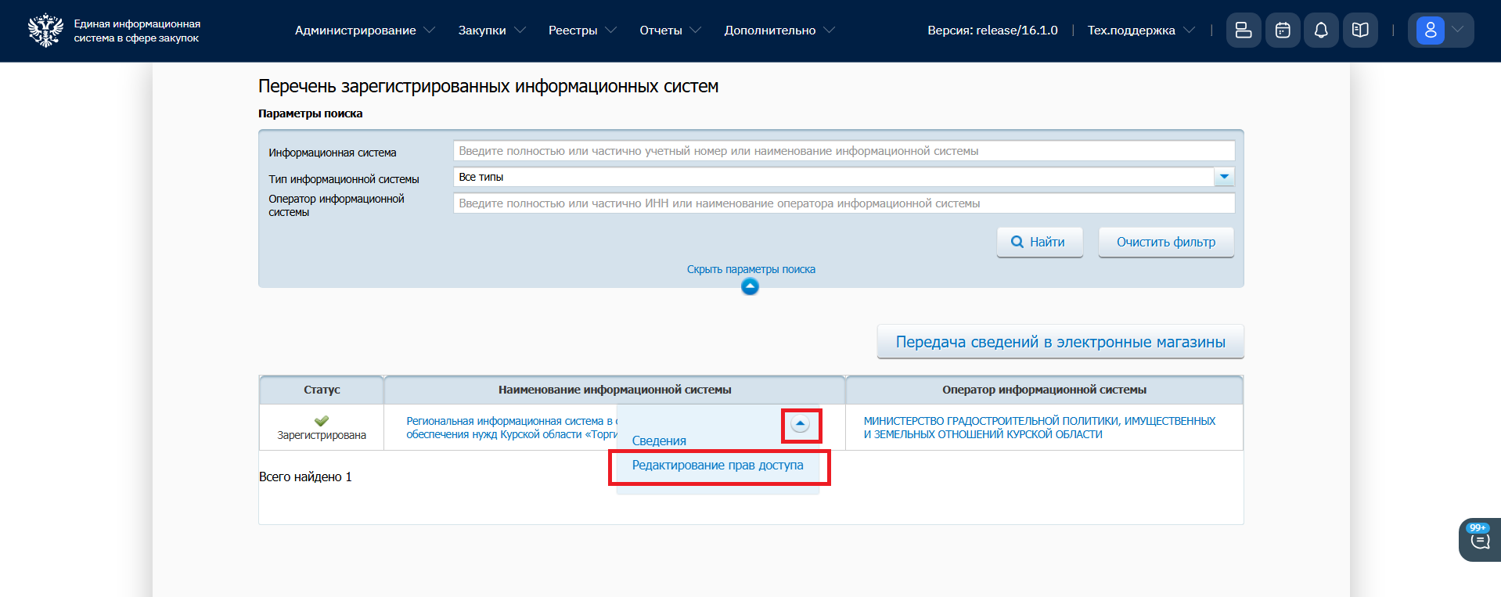
В открывшемся окне прав доступа для РИС необходимо установить флаг для всех значений и поле «Дата предоставляемых сведений с:» ввести дату не превышающую 30 дней предшествующей текущей дате.
Для подтверждения изменения прав доступа надо нажать кнопку «Подписать».
